

Sommaire

1. Exemple d’un serveur web – version minimaliste 2

2. Analyse du programme 3

2.1 Etude du protocole TCP 3

2.1.1 Utilisation de Wireshark 3

2.2 Explication sur le programme et rappel du protocole http 5

2.2.1 La requête HTTP 5

2.2.2 La réponse HTTP 6

2.3 Diagramme d’état du programme loop() 7

3. Amélioration de la page HTML du serveur 7

3.1 En HTML 7

3.2 Avec du code Javascript 8

Réalisation d’un serveur Web

# Exemple d’un serveur web – version minimaliste

Dans l’IDE Arduino, ouvrir le fichier exemple « WebServer ».

Dans le programme, **modifier l’adresse MAC avec celle inscrite sur votre shield ethernet (de manière à ne pas être en conflit avec une autre carte sur le réseau)**.

Remarques :

* Chaque adresse MAC doit être unique sur le réseau ;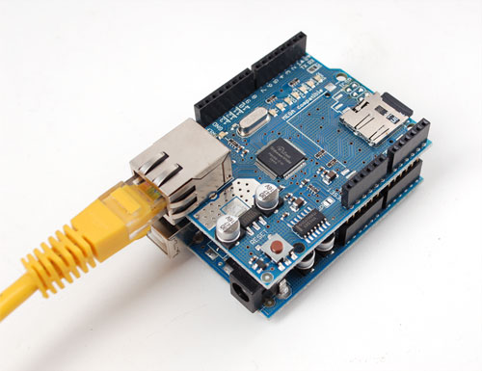

Pour éviter les conflits d’IP sur le réseau de l’établissement, nous allons configurer le Shield Ethernet en DHCP. Pour cela, remplacer dans la fonction Setup() du programme :

Ethernet.begin(mac, ip);

par :

Ethernet.begin(mac);

Puis supprimer la ligne : IPAddress ip(192,168,1,177); qui devient inutile ou la mettre en commentaire.

Téléverser le programme.

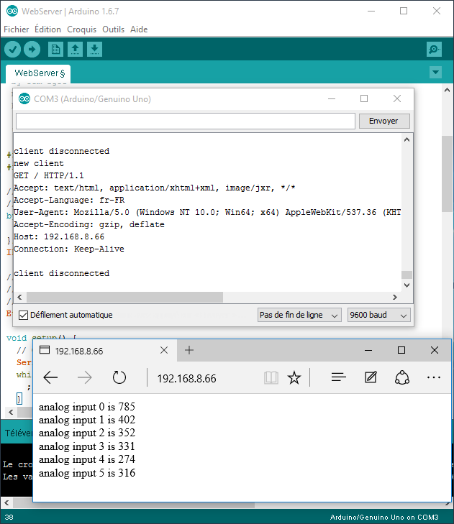

1. Ouvrir le moniteur série et relever l’adresse IP de votre Shield Ethernet.

……………………………………………………………

Dans un navigateur, taper dans la barre d’adresse l’adresse IP de votre Shield Ethernet.

La page ci-contre doit s’afficher. Elle est automatiquement actualisée toutes les 5 secondes.

# Analyse du programme

Dans la partie « Initialisation » on peut remarquer la ligne :

EthernetServer server(80);

Cette ligne indique au serveur qu’il doit « écouter » sur le port 80. Ce port est le port par défaut pour le protocole HTTP (serveur WEB). Il est donc possible ici de modifier ce port. Le site web sera alors accessible en tapant dans un navigateur:

*adresseIPduServeur****:****NuméroDuPort*

1. Faire un test en faisant « écouter » votre serveur sur le port 8080 (effectuer une capture d’écran).

***Appelez le professeur***

|  |  |
| --- | --- |
| ***Travail 1 -*** Ouvrir le moniteur série et relever l’adresse IP de votre Shield Ethernet.  ***Travail 2 -*** Faire un test en faisant « écouter » votre serveur sur le port 8080 (effectuer une capture d’écran). | ………… |

## Etude du protocole TCP

(Re-)Lire le document de cours **pages 16 et 17**, disponible à l’adresse : <https://frama.link/sin_reseau>

Le protocole TCP utilise 192 bits répartis de la manière suivante :

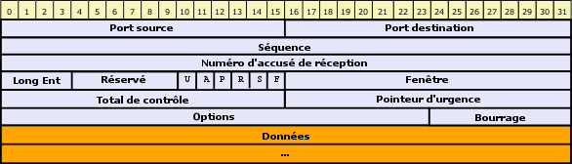

### Utilisation de Wireshark

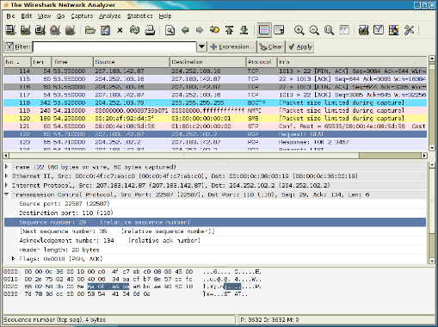Wireshark est un logiciel permettant d’analyser les informations transitant  
par la carte réseau de l’ordinateur.

1. : Pendant l’exécution du programme Arduino
2. exécuter **Wireshark**.
3. double-cliquer sur la carte réseau
4. laisser la capture se réaliser pendant un dizaine de secondes puis l’arrêter.
5. Sélectionner une trame entre le serveur Arduino et votre ordinateur (à partir de l’IP du serveur) : clic-droit dans la fenêtre principale et filtrer les trames en **ETHERNET** :

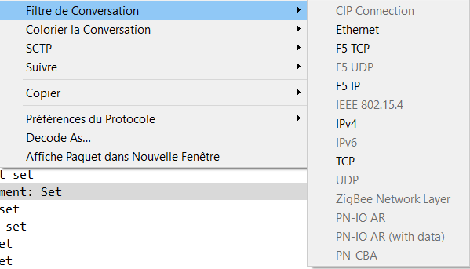

1. Sélectionner 3 trames successives « TCP » et choisir la couche TCP de la trame.

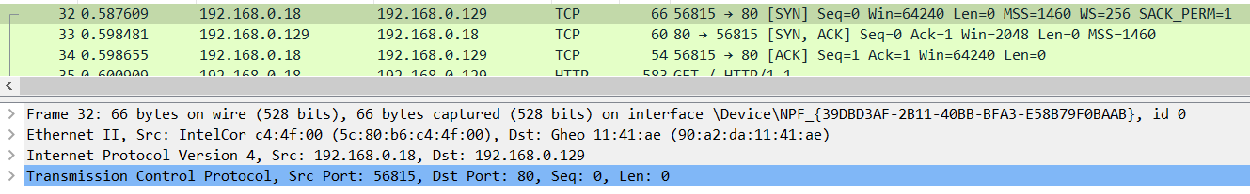

1. En examinant la structure des trames (notamment les « flags »), mettre en évidence le « three-ways-handshake ». (page 16 du doc de cours)
2. Justifier en réalisant des captures d’écran du logiciel.

***Appelez le professeur***

|  |  |
| --- | --- |
| ***Travail 6 -*** Manipulations  ***Travail 7 -***  En examinant la structure des trames (notamment les « flags »), mettre en évidence le « three-ways-handshake ».  ***Travail 5 -***Justifier en réalisant des captures d’écran du logiciel. | ………… |

## Explication sur le programme et rappel du protocole http

**Consulter la page 22 du document ressource.**

Le protocole HTTP (HyperText Transfer Protocol) est un protocole client-serveur. La communication se fait en deux temps :

* Le client envoie une requête au serveur (requête HTTP)
* Le serveur traite la requête et envoie une réponse HTTP

Dans la suite du paragraphe, **le terme « ligne » désigne une suite de caractère terminée par les caractères retours chariot et saut de ligne** (**C**arriage **R**eturn et **L**ine **F**eed en Anglais).

|  |  |  |  |
| --- | --- | --- | --- |
| Caractère | Code ASCII  en hexadécimal | Abréviation | Notation dans l’IDE Arduino  (également en C) |
| Carriage Return | 0D | CR | \n |
| Line Feed | 0A | LF | \r |

### La requête HTTP

Elle est composée de 3 parties :

* **Une ligne de requête :** c'est ***une ligne*** précisant le type de document demandé, la méthode qui doit être appliquée (le plus souvent GET ou POST), et la version du protocole utilisée. La ligne comprend trois éléments devant être séparés par un espace :
  + - * La méthode
      * L'URL
      * La version du protocole utilisé par le client (généralement HTTP/1.0)
* **Les champs d'en-tête de la requête :** il s'agit d'***un ensemble de lignes*** facultatives permettant de donner des informations supplémentaires sur la requête et/ou le client (Navigateur, système d'exploitation, ...). Chacune de ces lignes est composée d'un nom qualifiant le type d'en-tête, suivi de deux points (:) et de la valeur de l'en-tête.
* **Le corps de la requête :** c'est ***un ensemble de lignes optionnelles devant être séparées des lignes précédentes par une ligne vide*** et permettant par exemple un envoi de données par une commande POST lors de l'envoi de données au serveur par un formulaire.

### La réponse HTTP

Elle est composée également de 3 parties :

* **Une ligne de statut :** c'est ***une ligne*** précisant la version du protocole utilisé et l'état du traitement de la requête à l'aide d'un code et d'un texte explicatif. La ligne comprend trois éléments devant être séparés par un espace (code ASCII 20 en hexadécimal) :
  + - * La version du protocole utilisé
      * Le code de statut (200 lorsque la requête a été accomplie correctement)
      * La signification du code (OK lorsque la requête a été accomplie correctement)
* **Les champs d'en-tête de la réponse :** il s'agit d'***un ensemble de lignes*** facultatives permettant de donner des informations supplémentaires sur la réponse et/ou le serveur. Chacune de ces lignes est composée d'un nom qualifiant le type d'en-tête, suivi de deux points (:) et de la valeur de l'en-tête
* **Le corps de la réponse :** il contient le document demandé ***séparé des lignes précédentes par une ligne vide***.

1. Visualisez dans le moniteur série la requête du navigateur vers la carte (faites une capture d’écran dans le moniteur série (vous pouvez également capturer la trame http de requête à l’aide de wireshark ce qui permet d’afficher en plus les Retour Chariots \r et Line Feed \n).
2. Visualisez la réponse http (ligne de statut et champs d’entête) renvoyée par le serveur (carte arduino+ethernet) dans le programme en langage C de l’IDE :(copier les lignes concernées ici)

Ligne de statut : ……………………………………………………………………………………………………

Champs d'en-tête de la réponse : ……………………………

……………………………

……………………………

***Appelez le professeur***

|  |  |
| --- | --- |
| ***Travail 6 -*** Visualisez dans le moniteur série la requête du navigateur vers la carte (faites une capture d’écran dans le moniteur série (vous pouvez également capturer la trame http de requête à l’aide de wireshark ce qui permet d’afficher en plus les Retour Chariots \r et Line Feed \n).  ***Travail 7 -*** Visualisez la réponse http (ligne de statut et champs d’entête) renvoyée par le serveur (carte arduino+ethernet) dans le programme en langage C de l’IDE :(copier les lignes concernées ici) | ………… |

Tel qu’il est dans sa version de démonstration, notre programme se contente **d’attendre la ligne vide** pour envoyer la réponse à la requête sans tenir compte des informations contenues dans la requête. Ainsi, même si on pointe sur une URL « fantaisiste » le serveur répond quand même :

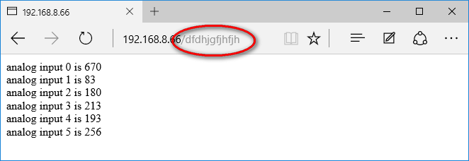

## Diagramme d’état du programme loop()

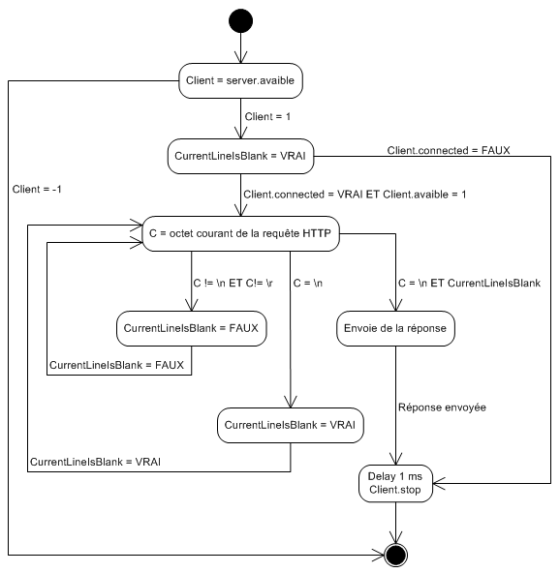

# Amélioration de la page HTML du serveur

## En HTML

La page précédente est très minimaliste, elle comporte uniquement une balise <HTML>, le texte de la page, et la balise </HTML>.

Pour avoir une version plus correcte, il faudra ajouter les balises <HEAD> et <BODY>. La balise <HEAD> permettra de déclarer des fonctions javascript, des feuilles de style (CSS) ou simplement mettre un titre (balise <TITLE>).

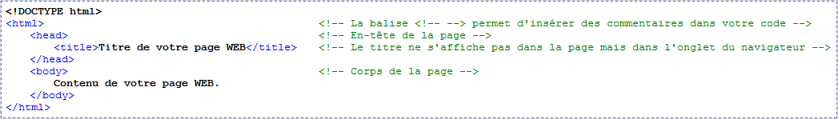

**Quelques autres balises (de base) utiles :**

<br/> Saut de ligne

<h1>Titre de niveau 1</h1>

<h2>Titre de niveau 2</h2>

… les balise <h..> vont jusqu’au niveau 6

**Codage des lettres accentuées :**

é : &eacute;

è : &egrave;

1. 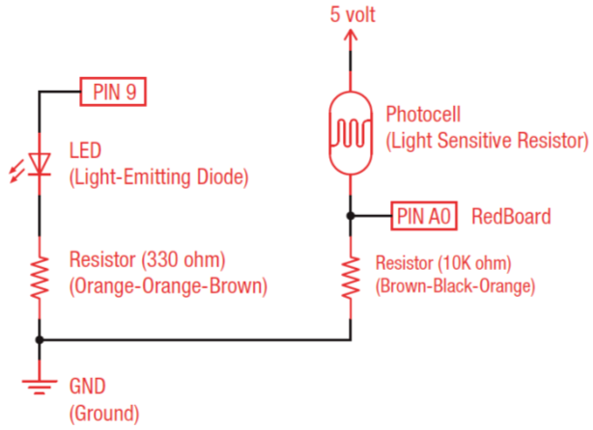Reliez une LDR (photorésistance) à l’entrée analogique 0 tel que le schéma électronique ci-contre, puis modifier le code du programme arduino afin d’obtenir exactement la même page HTML renvoyée (*Titre de page dans l’onglet du navigateur, Première ligne de texte en H1 et nommage de l’entrée analogique*)

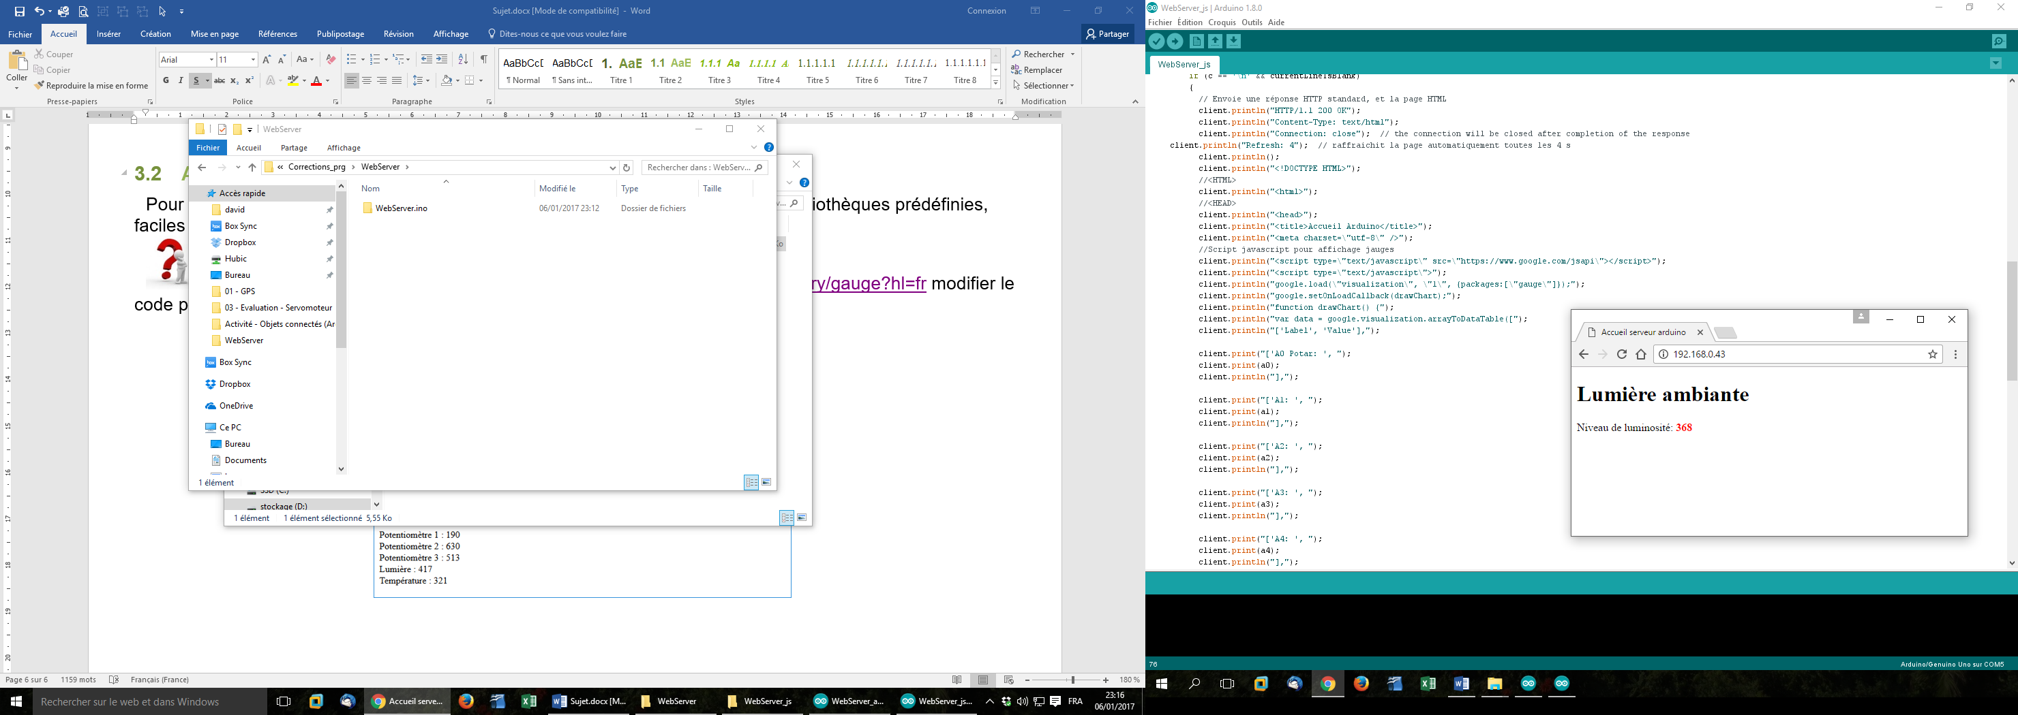



Remarque : Pour lire l’entrée analogique 0, la ligne de commande à saisir est : analogRead(0));

***Appelez le professeur***

|  |  |
| --- | --- |
| ***Travail 8 -*** Reliez une LDR (photorésistance) à l’entrée analogique 0 tel que le schéma électronique ci-contre, puis modifier le code du programme arduino afin d’obtenir exactement la même page HTML renvoyée (*Titre de page dans l’onglet du navigateur, Première ligne de texte en H1 et nommage de l’entrée analogique*) | ………… |

## Avec du code Javascript

Pour embellir une page WEB il est possible d’utiliser du Javascript. Il existe des bibliothèques prédéfinies, faciles à utiliser et donnant des résultats visuellement très intéressants.

1. À partir de la page <https://developers.google.com/chart/interactive/docs/gallery/gauge?hl=fr> modifier le code précédent pour obtenir la page d’accueil ci-dessous :

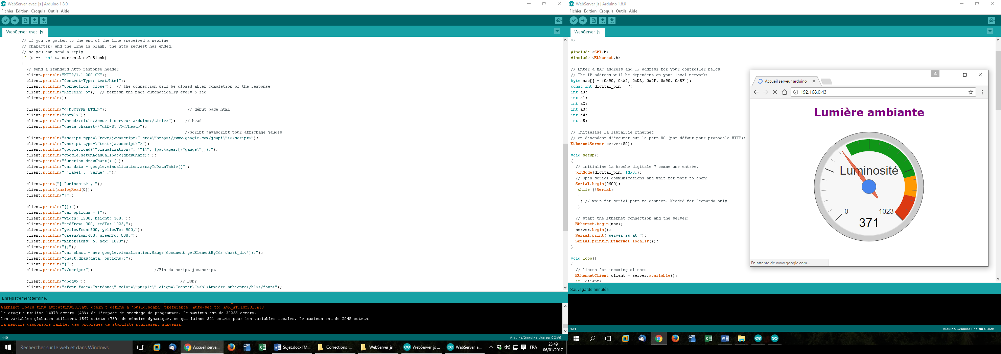

***Appelez le professeur***

|  |  |
| --- | --- |
| ***Travail 9 -*** À partir de la page https://developers.google.com/chart/interactive/docs/gallery/gauge?hl=fr modifier le code précédent pour obtenir la page d’accueil ci-dessous : | ………… |